<< Grundlagen Übersicht

Groß und Kleinschreibung auf der Tastatur
Bei der Anmeldung am Computer musst du dein Passwort richtig eingeben können. Dabei ist es nicht immer selbstverständlich, dass man alle Zeichen auf der Tastatur findet.
Zum Beispiel zeigt die Tastatur nur die Großbuchstaben - sämtliche Kleinbuchstaben fehlen. Verwendet man aber die Taste mit dem Buchstaben G, wird das kleine g geschrieben.
Um die Großbuchstaben zu schreiben, muss man gleichzeitig die Shift-Taste (auch Umschalttaste genannt) gedrückt halten, die auf der Computertastatur sogar zweimal vorkommt - links und rechts.
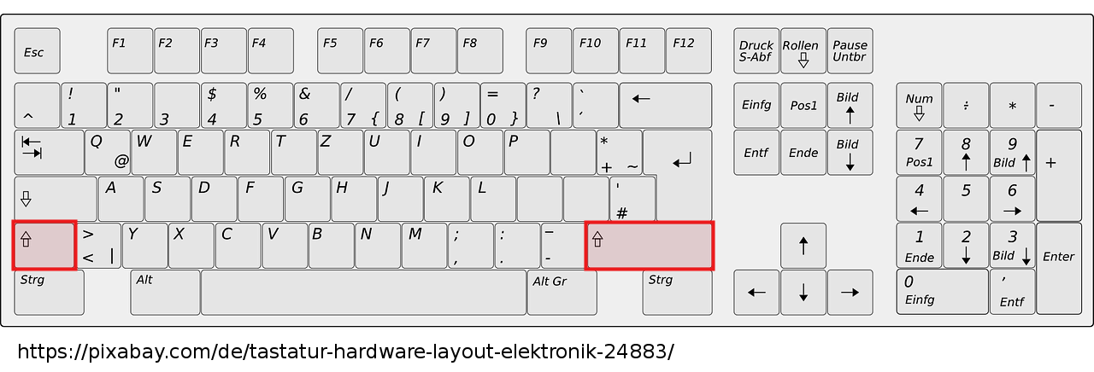
Mehr müssen wir zur Anmeldung am Computer noch nicht wissen. Später folgen noch weitere Informationen zur Tastatur und den vielen Zeichen.

<< Regeln im Computerraum | Serverzugang und Passwörter verwalten >>

